Título del artículo, Mayúscula sólo la primera letra
Primer Autor ª, Segundo Autor ª, Tercer Autor ª
ªUniversidad Peruana Unión, Facultad de Ingenieria y Arquitectura, EP Ingenieria Ambiental Lima, Peru.

Resumen
El resumen del artículo debe estar redactado en español e inglés, en un máximo de 250 palabras en un solo párrafo, enunciar el objetivo de la investigación, los métodos más importantes, los resultados más relevantes y las conclusiones más importantes.

Palabras clave: Primera palabra clave; segunda palabra clave; tercera palabra clave; cuarta palabra clave; quinta palabra clave

Introducción
Por favor no alterar los diseños de formato y estilo que se han creado en esta plantilla. Como se indica en la plantilla, los artículos deben estar en formato de columna única adecuada para la impresión directa en papel A4 (8.3in x 11.7in/210mm x 297mm). No numere las páginas, los números de las páginas se añadirán más adelante en el proceso de la publicación. Dejar una línea en blanco entre párrafos
La introducción declara el objeto de estudio en el contexto de la realidad, describiendo las variables (estado del arte) y declarando los objetivos. En la introducción, se plantea el problema, en esta sección presente la importancia del problema, explica porque el problema merece que se realicen nuevas investigaciones, exponga la teoría reciente relacionada al tema a tratar, describa trabajos previos realizados en relación al tema y mencione en que difiere el abordaje de su trabajo en relación con otros trabajados ya realizados. Después de haber abordado el problema y descrito los antecedentes explique su aproximación a la solución al problema, en trabajos empíricos corresponde a la hipótesis o la pregunta específica y explique el diseño de la investigación; es decir, exponga la hipótesis y su correspondencia con el diseño de investigación.
La introducción se redacta con cohesión y coherencia.

Materiales y Métodos
El método presenta la secuencia lógica del diseño de investigación, unidad de análisis y análisis de datos. En esta sección se describe en detalle cómo se realizó la investigación se considera (1) los participantes, en esta sección se explica las características de los participantes; si éstos son humanos se especifica edad, sexo, grupo étnico y/o racial, nivel de educación y otras que sean relevantes para el estudio; si son animales informe el género, especie, número de cría, sexo, edad, peso, estado fisiológico, otra que sea necesaria para el estudio; si son productos indique el nombre, la localización y características propias del producto; también considere el procedimiento de muestreo así como el tamaño, potencia y precisión de la muestra, (2) los materiales, presente la información sobre los instrumentos utilizado, las propiedades psicométricas así como evidencias de su validez cultural; mencione cuales han sido los métodos de recolección de los datos, y (3) procedimientos, explique el diseño de investigación aplicada en el estudio de tal manera que se pueda replicar el estudio.
El método mantiene cohesión y coherencia.

Participantes
El método mantiene cohesión y coherencia.

Instrumentos
El método mantiene cohesión y coherencia.

Análisis de datos
El método mantiene cohesión y coherencia.

Resultados y Discusión
En los resultados se resume los datos compilados y el análisis de los datos que sean relevantes el discurso, presente con detalle los datos a fin de que pueda justificar las conclusiones.

Resultados 1
Mencione todos los resultados incluso aquellos que no esperaba obtener; es decir, no oculte aquellas significaciones pequeñas o valores no significantes por más incómodos que resulten, no incluya datos individuales a no ser que sea un estudio de caso único, en su lugar organice los datos en forma global. No revise conceptos y procedimientos básicos ni proporcione citas para los procedimientos estadísticos de uso común. Puede reportar los datos faltantes y describa los métodos para abordar los datos faltantes en el caso de que se haya usado (como imputación múltiple).

Resultados 2
Al reportar los resultados de pruebas estadísticas proporcione las estimaciones de los parámetros, tamaños de efecto y toda la información necesaria. Utilice los intervalos de confianza, pues éstos combinan información sobre la ubicación y precisión y a menudo pueden usarse directamente para inferir los niveles de significancia, esta es la mejor manera de presentar la información. También puede incluir en el caso que se haya presentado acontecimientos adversos con consecuencia grave o efectos secundarios en el grupo de intervención, si es que se ha hecho una intervención. En los resultados presenta e interpreta los datos (organizados en tablas y/o figuras), contrastándolos con el conocimiento actual.

Resultados 3
Los resultados mantienen cohesión y coherencia.

Technical analysis
Todas las tablas deben ser numeradas con números arábigos. Los títulos deben ser colocados por encima de las tablas. Las tablas y títulos deben colocarse al margen izquierdo del documento. Deje una línea en blanco entre el título y la tabla. Cuando diseñe las tablas que se incluirán en el manuscrito, determine los datos que se requerirán de tal manera que la explicación sea comprensible, además los datos deben proporcionar el conjunto suficiente de estadísticas que apoye el uso de los métodos inferenciales empleados. Limite el contenido de las tablas de tal modo que sea lógica y fácil de entender. La primera columna de la tabla debe estar alineada a la izquierda y las columnas sucesivas centradas. Use el punto para escribir un número decimal (3.25) y utilice dos dígitos después del punto, para valores que no exceden de uno como probabilidades o correlaciones use el punto sin el cero delante (por ejemplo, r =.325) y tres valores después del punto, utilice las comas para números mayores de 1,000 Puede utilizar notas al final de la tabla explicar las abreviaturas, símbolos y similares; dentro de las notas puede incluir el crédito de aquellas tablas que provengan de otras fuentes.

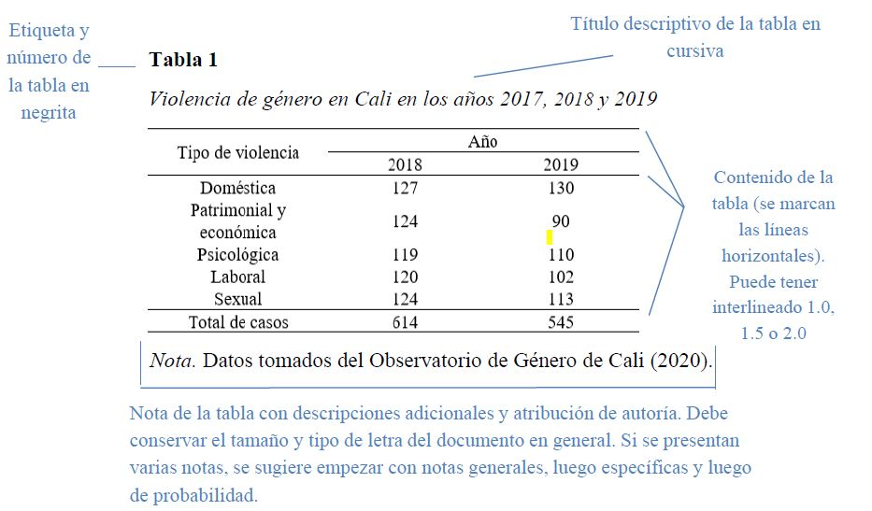

Tabla 1
Contraste del pre-test con el post-test para los conocimientos actitudes y prácticas respecto al XXX.
CAP | Pre-Test |  | Post-Test |  | 95% IC | t(79) | p
CAP | M | DE | M | DE | 95% IC | t(79) | p
Conocimientos | 53.16 | 23.49 | 69.22 | 31.33 | [-23.90, -8.22] | -4.09 | 0.000
Actitudes | 67.70 | 10.08 | 70.45 | 12.38 | [-5.91, 0.40] | -1.74 | 0.086
Prácticas | 78.10 | 14.20 | 80.49 | 14.14 | [-5.71, 0.93] | -1.44 | 0.156
Nota: IC = Intervalo de confianza; CAP = Conocimientos, actitudes y prácticas.

Sólo deben utilizarse líneas horizontales dentro del cuadro para distinguir los encabezados de las columnas del cuerpo de la tabla. Las tablas deben ser incorporadas dentro del texto.
Todas las tablas deben ser numeradas con números arábigos. Los títulos deben ser colocados por encima de las tablas. La presentación de la tabla debe ser lógica y fácil de entender por el lector. Las tablas deben estar integradas en el texto pero deben estar diseñadas de manera que se puedan comprender por separado. No interprete todos los datos de la tabla, sólo efectúe aquellos datos más relevantes de las tablas.
Todas las figuras deben ser numeradas con números arábigos (1, 2,..., n). Todas las fotografías, esquemas, gráficos, mapas, dibujos y diagramas, se referencian como figuras. Los gráficos de líneas deben ser de buena calidad, no son aceptables figures de bajo nivel de calidad. Las figuras deben ser incorporadas en el texto.
Las letras y símbolos deben ser claramente definidos, ya sea en el título, leyenda o como una inscripción que forme parte de la figura. Las figuras deben ser colocadas en la parte superior o inferior de la página siempre que sea posible, y lo más cercana de la primea referencia que se haga a ellos en el artículo. Deje una línea en blanco entre el título y la figura.
El número de la figura y el título deben ser escritos debajo de la figura y alineados a la izquierda. El tipo de letra que use dentro de la figura debe ser legible y nítida. El tamaño de la figura debe adecuada de tal modo que se entienda.

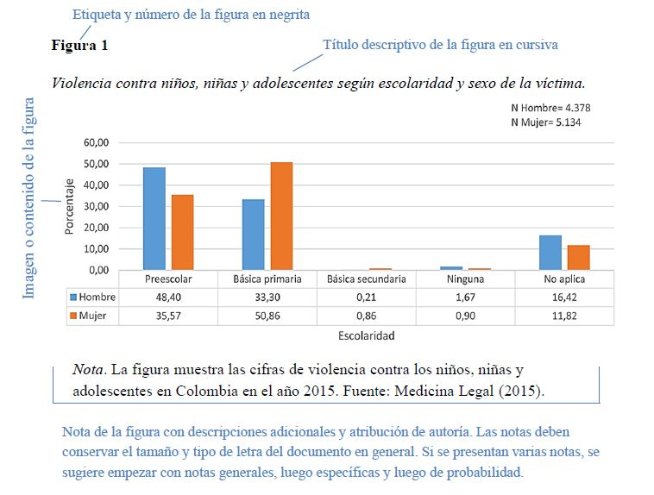

Figura 2
Título de la figura.

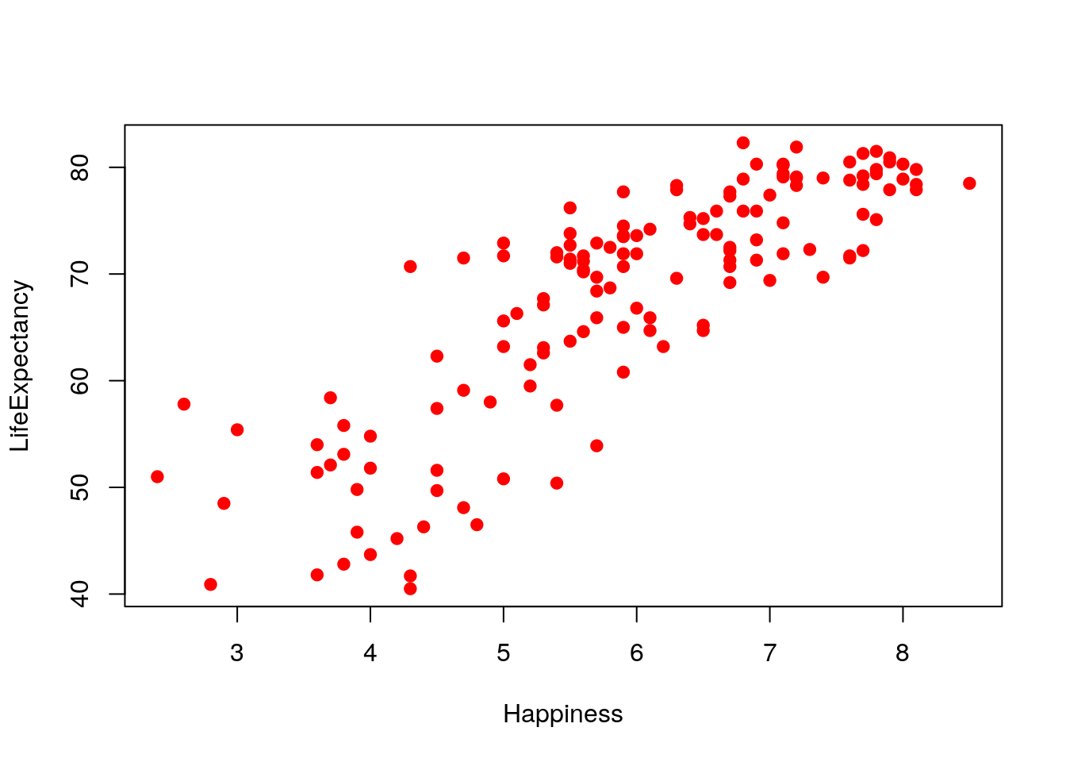

Nota.

Todas las figuras deben ser numeradas con números arábigos (1, 2,..., n). Todas las fotografías, esquemas, gráficos, mapas, dibujos y diagramas, se referencian como figuras. Los gráficos de líneas deben ser de buena calidad, no son aceptables figures de bajo nivel de calidad. Las figuras deben ser incorporadas en el texto. Las letras y símbolos deben ser claramente definidos, ya sea en el título, leyenda o como una inscripción que forme parte de la figura. Las figuras deben ser colocadas en la parte superior o inferior de la página siempre que sea posible, y lo más cercana de la primea referencia que se haga a ellos en el artículo. Deje una línea en blanco entre el título y la figura.

Conclusiones
Expresar lo que ha aprendido de este análisis (tenga presente el objetivo del trabajo). Puede sintetizar la idea central del estudio y el argumento principal en la cual se fundamenta, pudiendo convertirse en una hipótesis. Inicie con una sustentación clara de la hipótesis, si no sustentó la hipótesis, proporcione las explicaciones. Use similitudes y diferencias entre sus resultados y el trabajo de otros. Cada afirmación debe contribuir a la interpretación y a la comprensión del estudio. Reconozca sus limitaciones y proporcione explicaciones alternativas de sus resultados. Finalice con un planteamiento razonable y justificable sobre la importancia de sus descubrimientos.
Son las impresiones finales del autor, y se añaden posibles soluciones o recomendaciones del tema planteado, en función del objetivo propuesto, de acuerdo a los alcances y limitaciones.
Recomendaciones
Lista de sugerencias que dan continuidad al tema de investigación (Esta lista es opcional).
Agradecimientos
Esta sección es utilizada en el caso que el estudio haya recibido un financiamiento o deseen colocar algún aporte de otro investigador o una institución.

Referencias
Mettam, G. R., & Adams, L. B. (2024). How to prepare an electronic version of your article. In B. S. Jones, & R. Z. Smith (Eds.), Introduction to the electronic age (pp. 281-304). New York: E-Publishing Inc.
Van der Geer, J., Hanraads, J. A. J., & Lupton R. A. (2023). The art of writing a scientific article. Journal of Scientific Communications, 163, 51-59.
Strunk, W., Jr., & White, E. B. (2023). The elements of style. (3rd ed.). New York: Macmillan, (Chapter 4).
Anexos
Lista de documentos considerados importantes para ayudar a esclarecer algún asunto tratado en el artículo.

Autor de correspondencia: Km. 19 Carretera Central, Ñaña, Lima Tel.: +0-000-000-0000 E-mail: autor1@institute.xxx, autor2@institute.xxx, autor3@institute.xxx

